Khảo sát tiềm năng cấu trúc thể loại của phần tóm tắt trong các bài báo khoa học tiếng Anh và tiếng Việt theo quan điểm chức năng hệ thống
Nguyễn Thị Minh Tâm, Trường Đại học Ngoại ngữ, ĐHQGHN
Email: tamntm1982@vnu.edu.vn, minhtambb@gmail.co,
Điện thoại: 0989669422
Ngô Hữu Hoàng, Trường Đại học Nội vụ

Tóm tắt: Phần tóm tắt là thành phần không thể thiếu trong bài báo khoa học, có nhiệm vụ truyền tải một cách ngắn gọn và mạch lạc nội dung chính của bài báo. Việc trình bày phần tóm tắt trong các bài báo khoa học cần tuân theo thông lệ chung, nhưng việc trình bày như thế nào cho ngắn gọn và mạch lạc lại là đặc điểm có tính đặc thù về tư duy logic và chịu ảnh hưởng của các yếu tố văn hoá nền của tác giả. Bài viết này báo cáo về một nghiên cứu trên thể loại ngôn bản là tóm tắt bài báo khoa học dựa trên khung lý thuyết ngôn ngữ học chức năng. Cụ thể, chúng tôi phân tích tiềm năng cấu trúc thể loại (generic structure potential (GSP) – khái niệm do Hasan (1985) đề xuất) trên ngữ liệu là phần tóm tắt của 37 bài báo khoa học bằng tiếng Anh và 37 bài báo khoa học bằng tiếng Việt. Các bài báo bằng tiếng Anh sử dụng trong nghiên cứu được thu thập ngẫu nhiên từ các số báo xuất bản liên tục từ năm 2008 đến năm 2016 của một tạp chí về chủ đề ngôn ngữ học ứng dụng của một trường đại học tại Australia. Các bài báo khoa học bằng tiếng Việt sử dụng làm ngữ liệu cũng được thu thập ngẫu nhiên từ các số báo được liên tục xuất bản trong cùng khoảng thời gian trên của một tạp chí về chủ đề ngôn ngữ học ứng dụng của một trường đại học tại Việt Nam. Khung phân tích của nghiên cứu được xây dựng dựa trên khung phân tích tiềm năng cấu trúc thể loại của Hasan (1985). Kết quả phân tích tiềm năng cấu trúc thể loại của phần tóm tắt trong bài báo tiếng Anh và tiếng Việt được so sánh và thảo luận để xác định sự giống nhau và khác biệt trong tiềm năng cấu trúc của loại ngôn bản này trong tiếng Anh và tiếng Việt.
Từ khóa: tóm tắt, bài báo khoa học, tiềm năng cấu trúc thể loại (GSP), ngôn ngữ học chức năng (SFL)

- Dẫn luận
Trong suốt nhiều năm qua, đường hướng chức năng đã có ảnh hưởng lớn tới các công trình nghiên cứu ngôn ngữ. Đường hướng này cố gắng kết hợp các yếu tố ngữ nghĩa, chức năng ngôn ngữ, ngữ cảnh với các thành tố ngữ pháp, và đã được nhiều học giả như Dik (1978), Halliday (1985, 1994), Bloor (1994), Eggins (1994), Thompson (1996), Lock (1997), Martin (1997), VanValin and LaPolla (1997), Matthiessen (2002) và rất nhiều học giả khác phát triển. Các lý thuyết chức năng khác nhau dần xuất hiện, thể hiện các quan điểm về lý thuyết đa dạng, nhưng về cốt yếu các lý thuyết này vẫn thống nhất ở một điểm chính: lựa chọn các hình thức ngôn ngữ khác nhau sử dụng cho cùng chức năng giao tiếp là một khả năng và cũng là thiên hướng của con người. Ngôn ngữ học chức năng vì vậy là bộ công cụ lý thuyết mạnh được ứng dụng ngày càng rộng rãi trong phân tích ngôn bản. Trong bài viết này, ngôn ngữ học chức năng được ứng dụng để phân tích phần tóm tắt bài báo khoa học.
- Cơ sở lý thuyết
  - Ngôn ngữ học chức năng với vai trò là đường hướng lý thuyết trong phân tích ngôn bản
Không giống các lý thuyết ngôn ngữ truyền thống khác, đường hướng chức năng tập trung hướng tới việc lựa chọn ngôn ngữ cho giao tiếp hơn là việc tạo ra các quy tắc ngôn ngữ, bởi vậy nó có khả năng phản ánh toàn diện hệ thống ngôn ngữ thay vì chỉ mô tả các thành phần tạo nên hệ thống ngôn ngữ. Sự khác biệt chính giữa ngôn ngữ học chức năng và ngôn ngữ học cấu trúc là ở cơ sở cho các lý giải về các hiện tượng ngôn ngữ. Các nhà cấu trúc dựa trên cấu trúc cú pháp để giải thích các hiện tượng ngôn ngữ, các lý giải mang tính giả thuyết chứ chưa được kiểm chứng qua thực tiễn sử dụng. Các nhà chức năng thì ngược lại, họ dựa trên chức năng của ngôn ngữ và các quá trình liên quan tới việc hiện thực hóa các chức năng đó để giải thích. Các nhà chức năng nhìn nhận ngôn ngữ như một công cụ, hoặc thậm chí là một hệ thống công cụ thực hiện các chức năng giao tiếp, hình thái ngôn ngữ được thay đổi cho phù hợp với chức năng, và bởi vậy các hình thái ngôn ngữ chỉ có thể được giải thích thông qua chức năng của nó. Chức năng của ngôn ngữ vì thế được coi trọng hơn hình thái cấu trúc của ngôn ngữ.
Theo quan điểm của ngôn ngữ học chức năng, ngôn ngữ là một hệ thống công cụ với hình thức được biến đổi cho phù hợp với chức năng giao tiếp trong các tình huống và bối cảnh xã hội khác nhau. Halliday (1970) cho rằng ngôn ngữ là hệ thống “tài nguyên” giúp con người thể hiện các ý nghĩa trong ngữ cảnh cụ thể. “Ngôn ngữ không chỉ là một tập hợp các cấu trúc mà là một mạng lưới kết nối các hệ thống, hay chính là các tập hợp lựa chọn có liên quan với nhau với chức năng tạo nghĩa” (Halliday 1994, tr.15-16). Ngôn ngữ học chức năng định nghĩa ngôn bản là ngôn ngữ sử dụng cho một mục đích cụ thể trong tình huống cụ thể - “we can define text in the simplest way...as language that is functional. By functional, we simply mean language that is doing some job in the context” (Halliday & Hasan 1985: tr.10). Như vậy, ngôn bản được cấu thành từ ngôn ngữ với mục đích sử dụng nhất định và các yếu tố ngôn cảnh đi kèm việc sử dụng ngôn ngữ. Vì thế, việc nghiên cứu ngôn bản đòi hỏi nhà nghiên cứu không chỉ đơn thuần tập trung phân tích ngôn ngữ mà còn tập trung phân tích đặc điểm tình huống và đặc điểm văn hóa xã hội đi kèm ngôn ngữ. Ngôn ngữ học chức năng coi các yếu tố văn hóa xã hội có vai trò quan trọng trong việc sử dụng và tiếp nhận ngôn ngữ, ngôn ngữ luôn đặt trong tình huống và bối cảnh xã hội nhất định.
  - Thể loại ngôn bản (genre) và phân tích thể loại ngôn bản (genre analysis)
Thể loại ngôn bản (genre) được định nghĩa theo nhiều cách khác nhau bởi các học giả khác nhau như Miller (1984), Martin (1984), Swales (1990), Thompson (1994), Eggins (2004), Bawarshi & Reiff (2010), Bhatia (1993, 2013). Martin (1984) định nghĩa thể loại ngôn bản là một hoạt động có mục đích trong một nền văn hóa, việc sử dụng ngôn ngữ nhằm hướng tới mục tiêu cụ thể và trải qua các bước diễn tiến rõ ràng. Loại hình ngôn bản cho thấy ngôn ngữ được sử dụng như thế nào khi được sử dụng để thực thi một số hoạt động cụ thể (Martin 1985, tr.250). Theo Swales (1990), thể loại ngôn bản được tạo nên từ một lớp các sự kiện giao tiếp có cùng chung mục đích giao tiếp (Swales 1990, 58). Hyland (2008, 543) định nghĩa thể loại ngôn bản là một thuật ngữ dùng để gọi tên chung một số loại ngôn bản, thể hiện đặc điểm nổi bật của việc sử dụng ngôn ngữ trong một số tình huống có tính lặp đi lặp lại, từ đó những thành viên trong cộng đồng ngôn ngữ dễ dàng nhận ra những đặc điểm chung của các ngôn bản cùng thể loại, từ đó có thể đọc, hiểu, hoặc tạo ra loại hình ngôn bản tương tự một cách dễ dàng. Theo Bawarshi & Reiff (2010), thể loại ngôn bản là cách mà người ta sắp đặt, phản hồi lại, hay hành xử một cách có ý nghĩa và có nguyên do, thể loại ngôn bản giúp người ta có thể tái hiện được tình huống sử dụng của nó (tr.3). Theo Bhatia (2013), thể loại ngôn bản là sự kiện giao tiếp được nhận diện qua mục đích giao tiếp, các thành viên thuộc cùng cộng đồng nghề nghiệp hoặc học thuật có thể dễ dàng công nhận và hiểu ngôn bản với mục đích giao tiếp của nó vì các sự kiện giao tiếp này diễn ra một cách thường xuyên và có chuẩn mực chung (tr.49). Như vậy, dường như điểm thống nhất giữa các học giả khi định nghĩa về loại hình ngôn bản là: mục đích sử dụng của ngôn bản chính là yếu tố chính quyết định việc loại hình ngôn bản được hiện thực hóa ra sao. Người ta có thể phân loại ngôn bản dựa trên mục đích sử dụng của ngôn bản, dựa vào mục đích sử dụng của ngôn bản, người ta có thể chỉ ra được sản phẩm cần có của việc sử dụng ngôn ngữ - chính là thể loại của ngôn bản. Minh họa của việc phân loại ngôn bản theo mục đích sử dụng ngôn ngữ có thể được tóm tắt trong Hình 1.
Theo quan điểm của lý thuyết chức năng, các thể loại ngôn bản khác nhau là các cách sử dụng ngôn ngữ nhằm hiện thực hóa các mục đích / nhiệm vụ giao tiếp khác nhau trong các nền văn hóa khác nhau. Việc phân tích thể loại ngôn bản giúp cung cấp thông tin về việc những người tham gia giao tiếp làm gì với ngôn ngữ mà họ đang sử dụng và họ sắp xếp các “tài nguyên” ngôn ngữ như thế nào để đạt mục đích giao tiếp nhất định Hasan (theo Halliday & Hasan, 1985) định nghĩa thể loại ngôn bản là một loại diễn ngôn, được cấu thành từ các thành phần cấu trúc bắt buộc. Theo Hasan (1984), thể loại ngôn bản được tạo nên từ hai thành phần chính: kết cấu ngôn cảnh (contextual configuration) và tiềm năng cấu trúc thể loại (generic structure potential). Khi tiếp cận với ngôn bản, các yếu tố ngôn cảnh là trường (field), không khí (tenor) và phương thức (mode) có thể giúp người ta đoán biết các thành phần bắt buộc và lựa chọn trong cấu trúc của một thể loại ngôn bản. Quan điểm này là nền tảng cho việc hình thành khái niệm tiềm năng cấu trúc thể loại (GSP) mà Hasan đề xuất trong Halliday & Hasan (1985) và sẽ được trình bày cụ thể ở phần 2.3.

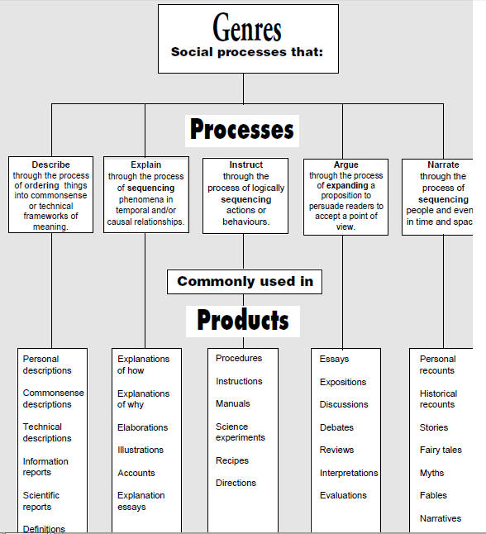
Hình 1: Phân chia thể loại ngôn bản theo mục đích sử dụng ngôn ngữ (Knapp & Watkins 1994: 26)

Phân tích thể loại ngôn bản (genre analysis), theo Bhatia (2013) là một phương pháp phân tích ngôn bản đặc biệt, được thực hiện thông qua việc mô tả các thành phần cấu thành nên ngôn bản kèm theo những kiến giải nhằm trả lời cho câu hỏi: tại sao các thành viên trong cộng đồng chuyên môn lại sử dụng ngôn ngữ như họ đã làm? Quá trình phân tích ngôn bản đòi hỏi người phân tích phải có hiểu biết trong lĩnh vực chuyên môn và học thuật để có thể hiểu, mô tả, và kiến giải ngôn bản. Có hai đường hướng chính trong phân tích thể loại ngôn bản: đường hướng phân tích move analytic approach (Swales 1981, 1990) và Generic Structure Potential (GSP) (Halliday & Hasan 1985).
  - Tiềm năng cấu trúc thể loại - Generic Structure Potential (GSP)
Hasan (1984) định nghĩa tiềm năng cấu trúc thể loại của ngôn bản Generic Structure Potential (GSP) là một khái niệm trừu tượng, dùng để mô tả hệ thống các thành phần cấu trúc có thể có trong một loại hình ngôn bản (total range of textual structure available within a genre). Hasan (1985) cho rằng các ngôn bản có cùng chung mục đích sử dụng thông thường có chung một cấu trúc và như vậy có chung thể loại (Halliday & Hasan 1985). Khung phân tích ngôn bản dựa trên tiềm năng cấu trúc thể loại vì thế giúp xác định các thành phần thiết yếu (bắt buộc phải có để phục vụ cho mục đích chính của ngôn bản), thành phần lựa chọn (không nhất thiết phải có do không phục vụ cho mục đích chính của ngôn bản), và thành phần lặp lại trong thể loại ngôn bản (genre) cụ thể.
Theo Hasan (1996), mỗi thể loại ngôn bản đều có một mô hình GSP và mô hình GSP này phải có khả năng mô tả được tổng thể cấu trúc có thể của một ngôn bản, gồm các thành phần thiết yếu, thành phần lựa chọn, và trật tự của những thành phần này; mỗi thành phần này được hiện thực hóa qua các cấu trúc từ vựng ngữ pháp khác nhau nhưng đều góp phần hình thành nghĩa của ngôn bản (tr.53). Việc phân tích GSP giúp trả lời 5 câu hỏi:
- Thành phần nào bắt buộc phải xuất hiện? (What element must occur?);
- Thành phần nào có thể sẽ xuất hiện? (What elements can occur?);
- Các thành phần phải xuất hiện ở đâu? (Where must they occur?);
- Các thành phần có thể xuất hiện ở đâu? (Where can they occur?);
- Các thành phần xuất hiện với tần suất ra sao? (How often can they occur?)

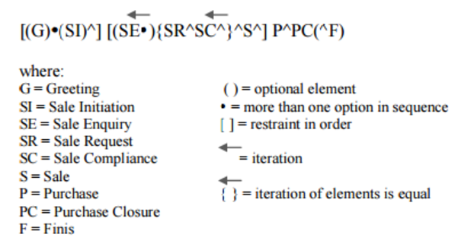
Hình 2. Phân tích tiềm năng cấu trúc thể loại của đối thoại thỏa thuận mua bán của Hasan (1984)

Theo Hình 2, có thể hiểu về tiềm năng cấu trúc thể loại của đối thoại mua bán như sau:
+ Các thành phần chào hỏi (G), khởi đầu đối thoại (SI), thắc mắc (SE) và kết thúc thỏa thuận (F) là thành phần lựa chọn, không bắt buộc phải xuất hiện trong cuộc đối thoại;
+ Các thành phần đề xuất SR, đáp ứng SC, quyết định bán S, quyết định mua P và chốt việc mua PC là thành phần thiết yếu, luôn luôn xuất hiện trong đối thoại;
+ Các thành phần đề xuất SR và đáp ứng SC có thể được lặp đi lặp lại trong đối thoại {SR^SC}
+ Các thành phần chào hỏi (G) và khởi đầu đối thoại (SI) có thể tráo đổi trật tự xuất hiện (G) ^ (SI) hoặc (SI) ^ (G) đều được chấp nhận.
  - Phần tóm tắt bài báo khoa học
Theo Lasager-Meyer (1991), phần tóm tắt (abstract) đóng vai trò chủ chốt trong bất cứ tài liệu chuyên môn nào (tr.94). Van Dijk (1980, trích dẫn theo Lasager-Meyer 1991) khẳng định: phần tóm tắt là loại ngôn bản quan trọng. Phần tóm tắt trong các bài báo khoa học cung cấp cho người đọc những thông tin ngắn gọn và chính xác về nội dung trong toàn văn. Vì vậy, phần tóm tắt có thể được coi là công cụ hữu hiệu nhất để chia sẻ và quảng bá các kết quả nghiên cứu, từ đó ảnh hưởng tới lượng độc giả tìm đọc và trích dẫn bài báo. Phần tóm tắt bài báo khoa học đã được lựa chọn làm đổi tượng nghiên cứu trong công trình của một số tác giả như Salager-Meyer (1991), Fartousi & Dumanig (2012), Olaniyan (2014), Tankó (2017). Ở Việt Nam, theo quan sát của chúng tôi, mặc dù cấu trúc của phần tóm tắt (hay toát yếu) đã được thảo luận một phần trong một số công trình nghiên cứu ngôn ngữ như của Nguyễn Thụy Phương Lan (2012), chưa có công trình nào chọn phần tóm tắt của bài báo khoa học làm đối tượng nghiên cứu chính. Bài viết là một nỗ lực nghiên cứu cấu trúc phần tóm tắt trong các bài báo khoa học trên 1 tạp chí về ngôn ngữ học ứng dụng bằng tiếng Anh và 1 tạp chí về ngôn ngữ học ứng dụng bằng tiếng Việt, từ đó có những so sánh giữa tiềm năng cấu trúc thể loại của phần tóm tắt bài báo khoa học giữa hai tạp chí và có thể đề xuất để nâng cao khả năng truyền tải thông tin và quảng bá kết quả nghiên cứu của các phần tóm tắt này.
- Cấu trúc thể loại phần tóm tắt bài báo khoa học tiếng Anh và tiếng Việt theo quan điểm chức năng hệ thống
  - Thu thập dữ liệu
Dữ liệu của nghiên cứu là phần tóm tắt của 37 bài báo khoa học bằng tiếng Anh và 37 bài báo khoa học bằng tiếng Việt. Các bài báo bằng tiếng Anh sử dụng trong nghiên cứu được thu thập ngẫu nhiên từ các số báo xuất bản liên tục từ năm 2008 đến năm 2016 của một tạp chí về chủ đề ngôn ngữ học ứng dụng của một trường đại học tại Australia. Các bài báo khoa học bằng tiếng Việt sử dụng làm ngữ liệu cũng được thu thập ngẫu nhiên từ các số báo được liên tục xuất bản trong cùng khoảng thời gian trên của một tạp chí về chủ đề ngôn ngữ học ứng dụng của một trường đại học tại Việt Nam.
  - Khung phân tích
Khung phân tích của nghiên cứu được xây dựng dựa trên khung phân tích tiềm năng cấu trúc thể loại của Hasan (1985).
Khung phân tích của nghiên cứu này còn dựa vào cách phân loại các thành phần cấu thành nên tiềm năng cấu trúc thể loại của phần tóm tắt bài báo khoa học được đề xuất bởi Olaniyan (2014). Dựa trên cách phân loại của Olaniyan (2014), chúng tôi đề xuất 9 thành phần sau đây (có thể) xuất hiện trong một phần tóm tắt bài báo khoa học (cả tiếng Anh và tiếng Việt):
1.Thông tin nền (Background Information - BI);
2.Đặt vấn đề (Problem Statement - PS);
3.Mục tiêu (Statement of Objectives - SO);
4.Khung lý thuyết (Theoretical Framework - TF);
5.Phương pháp/ quy trình (Methods / Procedure - MP);
6.Khung phân tích (Analytical Framework - AF);
7.Đối tượng tham gia cung cấp dữ liệu / Dữ liệu (Participants / Data - PD);
8. Tóm tắt kết quả (Summary of Findings / Discussion - SF);
9.Kết luận / Đề xuất (Conclusion / Implication - CI).

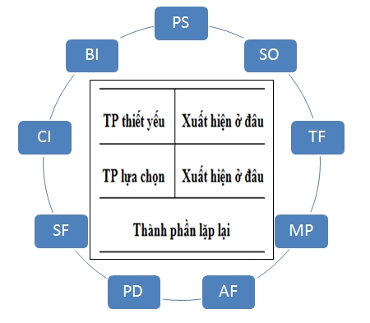
Hình 3. Khung phân tích tiềm năng cấu trúc thể loại của phần tóm tắt trong bài báo khoa học

  - Kết quả và thảo luận
Quá trình phân tích các tóm tắt bài báo khoa học tiếng Anh và tiếng Việt đem lại một số kết quả chính như sau:
(i) Các phần tóm tắt bài báo tiếng Anh có số lượng thành phần (M = 4.84) nhiều hơn số lượng thành phần trong các phần tóm tắt bài báo tiếng Việt (M = 2.35);
(ii) Ngoài các thành phần được liệt kê trong khung phân tích, chúng tôi quan sát thêm được 03 thành phần có thể xuất hiện: định nghĩa các thuật ngữ (Definition of key terms – DT) và so sánh với các nghiên cứu đi trước (Previous research – PR), và tầm quan trọng của nghiên cứu (Significance of the study – SS);
(iii) Số lượng thành phần thiết yếu trong phần tóm tắt các bài báo tiếng Anh là 3, thành phần lựa chọn là 8; trong khi đó số lượng thành phần thiết yếu trong phần tóm tắt các bài báo tiếng Việt là 1, 9.
(iv) Tiềm năng cấu trúc thể loại của tóm tắt bài báo tiếng Anh và tiếng Việt giống nhau ở chỗ: đều có thành phần thiết yếu là Mục đích (Statement of Objectives SO); đều có thành phần lựa chọn thường gặp là Thông tin nền (Background Information - BI), Đặt vấn đề (Problem Statement - PS), Kết luận / Đề xuất (Conclusion / Implication - CI).
(v) Tiềm năng cấu trúc thể loại của phần tóm tắt bài báo tiếng Anh và tiếng Việt khác nhau ở chỗ: trong khi phần tóm tắt bài báo tiếng Anh coi Phương pháp/ quy trình (Methods / Procedure - MP) và Tóm tắt kết quả (Summary of Findings / Discussion - SF) là thành phần thiết yếu và có thể lặp lại nhiều hơn 1 lần trong cùng một ngôn bản, hai thành phần này chỉ xuất hiện như thành phần lựa chọn với tần số không cao trong tiếng Việt (MP: 32.43% và SF: 18.92%); thông tin về khung phân tích AF có xuất hiện (tuy khá ít 10.81%) trong phần tóm tắt bài báo tiếng Anh nhưng hoàn toàn không được quan sát thấy trong phần tóm tắt bài báo tiếng Việt.
Ngoài ra, ngữ liệu tiếng Anh và tiếng Việt cũng thể hiện thêm những đặc điểm riêng so với khung phân tích đề xuất, có thể coi là phát hiện mới của nghiên cứu này:
(vi) Phần tóm tắt của 5.41% tống số bài báo tiếng Việt được khảo sát đặc biệt nhấn mạnh tầm quan trọng của nghiên cứu (Significance of the study – SS), điều này không quan sát thấy trong phần ngữ liệu tiếng Anh.
(vii) Phần tóm tắt của 5.41% tổng số bài báo tiếng Anh có nhấn mạnh việc so sánh
nghiên cứu được thể hiện trong toàn văn với các nghiên cứu đi trước, điều này không được quan sát thấy trong phần ngữ liệu tiếng Việt.
Tiềm năng cấu trúc thể loại tóm tắt bài báo tiếng Anh
Tóm tắt 11 thành phần thuộc tiềm năng cấu trúc thể loại phần tóm tắt bài báo tiếng Anh, trật tự sắp xếp và như khả năng lặp lại của các thành phần như sau:
[(BI)(PS)^] (^PR) (^DT) ^SO (^TF) ^{[MP(PD)^] ⃖ } (^AF) ^SF (^CI)
Trong 11 thành phần thuộc cấu trúc thể loại như trình bày ở trên, 3 thành phần SO, MP và SF là thiết yếu, trong đó MP có thể được lặp lại. Một số thành phần lựa chọn có tần số xuất hiện cao (CI) -(62.16%), (PD) – 56.76%, (BI), (PS) đều chiếm 51.35% các chọn lựa, các thành phần còn lại được lựa chọn khá ít.
Minh họa cho phần tóm tắt tiếng Anh gồm ít thành phần cấu trúc nhất như sau:
VD 1: BI ^SO ^ SF
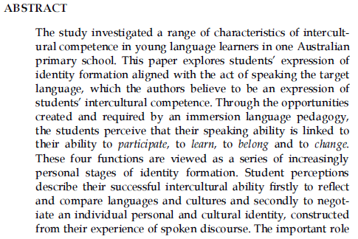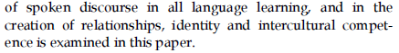
Đây là một trong khá ít tóm tắt chỉ có 3 thành phần cầu trúc trong số các tóm tắt bài báo tiếng Anh. Cấu trúc của tóm tắt khá gọn gàng, chỉ đề cập qua về thông tin nền, mục đích nghiên cứu và điểm qua về kết quả, không có thông tin về số lượng, đặc điểm độ tuối, v.v. của học sinh tham gia nghiên cứu, độc giả cũng không hình dung được nghiên cứu tiến hành ra sao. Tuy nhiên, nội dung tóm tắt vẫn giúp cho độc giả có cùng chuyên môn, lĩnh vực nghiên cứu có được hình dung tương đối rõ về nội dung trong toàn văn bài báo. Kết quả nghiên cứu được tóm tắt có khả năng thu hút độc giả là những nhà chuyên môn có cùng hoặc gần lĩnh vực nghiên cứu tham khảo và trích dẫn.
Minh họa cho phần tóm tắt tiếng Anh gồm nhiều thành phần cấu trúc nhất (7 thành phần) có thể thấy ở ví dụ 2.
VD2: PS ^TF ^SO ^PD ^MP ^SF ^ CI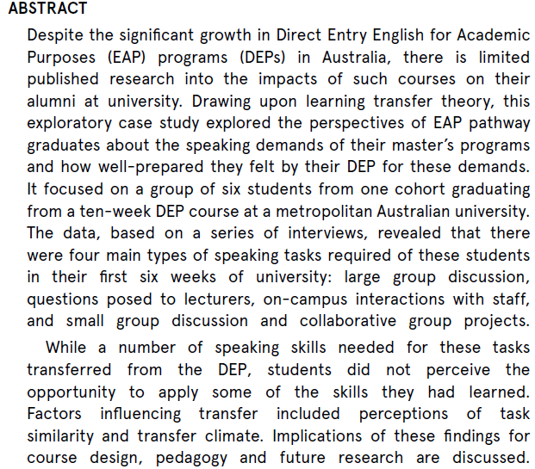
Có thể nói, cấu trúc của phần tóm tắt trên giúp độc giả thu được khá nhiều thông tin về nội dung bài báo. Các thành phần cấu trúc lần lượt xuất hiện, thể hiện thông tin dưới dạng được điểm qua. Cách trình bày tóm tắt này giúp cho bài báo dễ được tìm thấy qua các lệnh tìm kiếm, có sức thu hút độc giả tìm đọc. Các độc giả quan tâm và có nhu cầu khai thác thông tin như đã đưa trên tóm tắt có thể tải miễn phí hoặc mua bài báo để đọc toàn văn nhằm để thu thập thông tin cần, hoặc ít nhất cũng có thể khai thác tóm tắt này trong việc bổ sung thêm thông tin cho phần tổng quan nghiên cứu liên quan trong các nghiên cứu đang thực hiện.
Cách trình bày tóm tắt như thế này giúp cho tác giả dễ dàng “quảng bá” thông tin về bài viết, nghiên cứu của mình, cũng tạo điều kiện thuận lợi cho những người nghiên cứu cùng hoặc gần lĩnh vực có thể tham khảo, trích dẫn.
Tiềm năng cấu trúc thể loại tóm tắt bài báo tiếng Việt
Tóm tắt 10 thành phần thuộc tiềm năng cấu trúc thể loại phần tóm tắt bài báo tiếng Việt, trật tự sắp xếp và như khả năng lặp lại của các thành phần như sau:
[(BI)(PS)^] (^DT) ^SO (^TF) [(MP)(PD)^] (^SF) (^CI) (^SS)
Ngoài thành phần thiết yếu là Mục đích nghiên cứu (Statement of Objectives – SO), các thành phần lựa chọn có tần số xuất hiện không cao bẳng các thành phần lựa chọn trong tóm tắt tiếng Anh: (BI) – 37.84%, kế tiếp là (MP) – 32.43%. Các thành phần còn lại được lựa chọn khá ít, nếu không nói là rất ít.
Phần tóm tắt bài báo khoa học trong tiếng Việt, như đã đề cập, có xu hướng ngắn và ít thành phần cấu trúc hơn nhiều so với tóm tắt tiếng Anh.
Tóm tắt có ít thành phần cấu trúc nhất chỉ gồm 1 thành phần. Tóm tắt có nhiều thành phần cấu trúc nhất có 4 thành phần.
Ví dụ về tóm tắt có 1 thành phần như sau:
VD3: PS
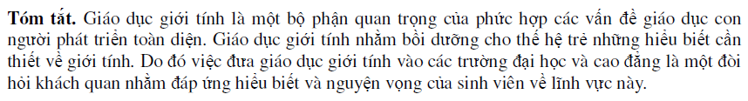
Với vai trò độc giả của bài báo, chúng tôi nhận thấy phần tóm tắt quá mở do tác giả chỉ dừng ở mức độ khơi gợi vấn đề. Toàn bộ các thông tin thể hiện qua 3 câu được sử dụng trong tóm tắt chỉ đóng vai trò 1 thành phần duy nhất: đặt vấn đề (Problem Statement – PS) mà không cung cấp được thông tin gì về nghiên cứu được mô tả ở toàn văn. Thực tế đây là tóm tắt của một bài báo khoa học về một nghiên cứu lý thú trên dữ liệu thu được từ việc triển khai điều tra tại 3 trường đại học và 6 trường trung học chuyên nghiệp trên cả nước, kết quả được xử lý theo từng trường, tập hợp theo đối tượng và kết quả nghiên cứu được trình bày khá công phu. Tuy nhiên, nếu không đọc nội dung bài báo, người đọc có thể nghĩ rằng đây chỉ là một bài viết mang nội dung trao đổi chung chung, không có hàm lượng nghiên cứu. Với việc trình bày tóm tắt sơ sài, tác giả vô tình không “quảng cáo” được cho nội dung bên trong của bài viết.
Phần tóm tắt bài báo khoa học tiếng Việt với nhiều thành phần cấu trúc nhất được minh họa ở ví dụ 4 dưới đây.
VD4: SO ^ M ^ PD ^SF
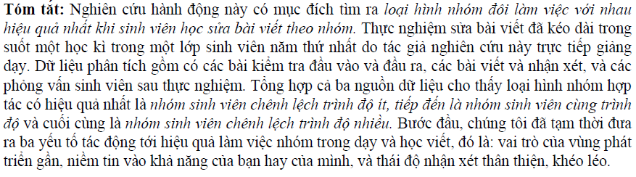
Đây là một minh họa của một trong những tóm tắt có thông tin cụ thể và rõ ràng nhất trong số các bài báo khoa học tiếng Việt, với số lượng thành phần cấu trúc nhiều nhất (4 thành phần). Khi phân tích tóm tắt này, chúng tôi nhận thấy ngôn ngữ như thể hiện trong bài viết tạp cảm giác tóm tắt được dịch từ nghiên cứu viết bằng tiếng nước ngoài, có ảnh hưởng của ngôn ngữ nước ngoài. Dường như ảnh hưởng tiếng nước ngoài ở tóm tắt này có thể được coi là “tích cực” ở chỗ: tóm tắt có nhiều thông tin mà độc giả là những nhà chuyên môn có thể quan tâm. Các thông tin đưa ra trong tóm tắt cũng tạo ấn tượng về một bài viết có giá trị khoa học cao, từ đó có khả năng thu hút độc giả tìm đọc tham khảo và trích dẫn.
- Kết luận
Sau khi phân tích ngữ liệu và thảo luận kết quả, chúng tôi nhận định như sau:
(i) Tóm tắt bài báo trong tiếng Anh có tiềm năng cấu trúc thể loại chi tiết và nhiều thành phần hơn tóm tắt bài báo trong tiếng Việt: tóm tắt tiếng Anh có trung bình là 4.84 thành phần, tóm tắt tiếng Việt trung bình có 2.35 thành phần. Có những tóm tắt trong tiếng Việt chỉ có sơ sài một thành phần cấu trúc duy nhất, không đủ giúp cho độc giả nắm được nội dung của toàn văn bài báo.
(ii) Số lượng thành phần thiết yếu trong tóm tắt bài báo tiếng Anh là 3 thành phần, số lượng thành phần thiết yếu trong tiếng Việt chỉ là 1. Các thành phần lựa chọn trong tóm tắt bài báo tiếng Anh có tần suất được sử dụng khá cao, trong khi các thành phần lựa chọn trong tóm tắt bài báo tiếng Việt có tần suất sử dụng rất thấp, vì vậy nhiều tóm tắt bài báo tiếng Việt không thực hiện được nhiệm vụ truyền tải nội dung chính của bài báo một cách toàn diện. Việc thông tin tóm tắt sơ sài chắc chắn gây ảnh hưởng không tích cực tới lượng độc giả tìm đọc và tham khảo bài viết, vì vậy giảm khả năng “quảng bá” bài báo và uy tín của tác giả bài báo.
(iii) Thành phần được lặp đi lặp lại trong tóm tắt bài báo tiếng Anh là Phương pháp / Quy trình nghiên cứu MP, tạo điểm nhấn cho bài báo. Việc lặp đi lặp lại thành phần này thể hiện mối quan tâm lớn của các tác giả và độc giả vào tính khoa học và độ tin cậy trong việc tiến hành các nghiên cứu. Tính khoa học và độ tin cậy được thể hiện rõ trong tóm tắt là công cụ hữu hiệu để thu hút độc giả và khẳng định chất lượng của bài báo khoa học, uy tín của tác giả. Trong tóm tắt bài báo tiếng Việt, chúng tôi không quan sát thấy thành phần được lặp lại. Phần Phương pháp / Quy trình nghiên cứu MP được thể hiện đa phần tương đối sơ sài. Điều này không thể đưa tới kết luận gì về chất lượng nghiên cứu thể hiện qua bài báo, nhưng thực trạng này cho thấy các nhà nghiên cứu Việt Nam còn ít quan tâm tới việc khẳng định, quảng bá công trình của bản thân. Đây có thể là một trong những lý do tại sao bài báo đăng trên các tạp chí của Việt Nam có số lượng trích dẫn không cao, các tạp chí và tác giả vì vậy khó khẳng định được uy tín trong cộng đồng chuyên môn trong nước và trên thế giới.
(iv) Chúng tôi hoàn toàn không quan sát thấy Khung phân tích AF và So sánh các công trình trước PR trong ngữ liệu tiếng Việt, thay vào đó một số ít tác giả nặng về việc nhấn mạnh tầm quan trọng nghiên cứu một cách chủ quan.
Với những nhận định trên đây, chúng tôi xin có một số đề xuất tới các tác giả các bài báo về ngôn ngữ học ứng dụng nói riêng, tác giả các bài báo khoa học nói chung ở Việt Nam và các tạp chí như sau:
+ Các tác giả nên quan tâm hơn tới việc thể hiện các phương pháp, quy trình nghiên cứu, và kết quả nghiên cứu trong phần tóm tắt của bài báo khoa học. Cách thể hiện các thông tin này qua phần tóm tắt có thể được tham khảo từ các bài báo trên các tạp chí quốc tế hoặc các tạp chí khoa học có uy tín ở Việt Nam hiện nay. Đây là cách thức hiệu quả để khẳng định và quảng bá chất lượng nghiên cứu thể hiện qua toàn văn bài báo, thu hút độc giả tìm đọc tham khảo bài báo, tăng khả năng bài báo được tìm thấy và trích dẫn, từ đó tăng uy tín khoa học cho tác giả và cho tạp chí.
+ Các tạp chí nên có quy định rõ ràng hơn, cụ thể hơn về cách viết tóm tắt bài báo khoa học và có quy trình kiểm soát nghiêm ngặt đảm bảo các tóm tắt có nội dung thông tin đầy đủ như yêu cầu, có khả năng truyền tải thông tin ngắn gọn nhưng toàn diện về nội dung những nghiên cứu đã được đăng trên tạp chí, từ đó tăng uy tín cho tạp chí.
+ Các tạp chí cũng cần quan tâm đến cơ sở dữ liệu thông tin được đăng tải trên website. Các tóm tắt bài báo khoa học nhất thiết được đăng tải miễn phí trên website của các tạp chí kèm các từ khóa dễ tìm để độc giả dễ dàng tìm kiếm tra cứu, và khi cần có thể yêu cầu tải miễn phí hoặc mua bản cứng các tạp chí để tham khảo được bài báo về công trình nghiên cứu mà họ quan tâm.
Tài liệu tham khảo
1.Bhatia, V.K. (1993, 2013). Analysing genre: language use in professional settings. London and NewYork: Longman.
2.Bawarshi, N. & Reiff, M.J. (2010). Genre: An introduction to history, research and Pedagogy. Indiana, US; Parlor Press and The WAC Clearinghouse.
3.Fartusi, H. & Dumanig, F.P. (2012). Rhetorical pattern of conference abstracts: (A rhetorical analysis of sampled abstracts presented at FISS conference). Advances in Asian Social Sicence 1 (1), 162-165.
4.Halliday, M.A.K. & Hasan, R. (1985). Language, context and text: aspects of language in a social-semiotic perspective. Oxford : Oxford University Press.
5.Halliday, M.A.K. (1994). An introduction to functional grammar., London: Edward Arnold.
6. Hasan. R. (1984) GSP Model of nursery tales. Nottingham Linguistic Circular 13, 71-102
7.Hasan, R. (1996) Ways of saying: ways of meaning: The selected papers of Ruqaia Hasan. (edited by Cloran, C. Butt, D, Williams, G). London: Casell
8.Hyland, K. (2008). Genre and academic writing in the disciplines. Language Teaching. 41 (4): 543-562.
9.Knapp, P & Watkins, M. (1994). Text – Context – Grammar. Broadway, NSW: Text Production
10.Lasager-Meyer, F. (1991). A text-type and move analysis study of verb tenses and modality distribution in medical English abstracts. English for Special Purposes 11, 93-113.
11.Martin, J. R. (1984). Language, register and genre. In F. Christie (Ed.), Children writing: Reader (pp. 21-29). Geelong, Victoria, Australia: Deakin University Press.
12.Martin, J.R. (1985a). Process and Text: two aspects of semiosis. In Benson, J.D. & Greaves, W.S. (eds). Systemic Perspectives on Discourse. Vol. I: Selected theoretical papers form the 9th International Systemic Workshop. Ablex.
13.Olaniyan, K.K. (2014). An exploration of the generic structures of problem statements in research article abstracts. Research on Humanity and Social Sciences 15 (4), 70– 80.
14.Swales, J.M. (1990). Genre Analysis. Cambridge: Cambridge University Press.
15.Thompson, G. (1994). Introducing Functional Grammar. London: Edward Arnold.
16.Tankó, G. (2017). Literary research articles abstract: an analysis of rhetorical moves and their linguistic realizations. Journal of English for Academic Purposes 27, 42-55.

Investigating the generic structure potential of English and Vietnamese journal article abstracts in the light of systemic functional linguistics (SFL)
Abstracts are an essential part in journal articles, with the function of briefing the core contents of the articles in a concise and comprehensible way. The presentation of journal article abstracts must conform to certain common international requirements. However, the idea of how to present the abstract concisely and comprehensively is much affected by the authors’ mindset and their socio-cultural background. This paper reports on a study of journal article abstracts in the light of systemic functional linguistics (SFL). The abstracts of 37 English journal articles and 37 Vietnamese journal articles are analyzed in terms of their generic structure potential (GSP) (Hasan 1985). The English journal articles were randomly selected from consecutive issues from 2008 to 2016 of an Australian university journal in Applied Linguistics. The Vietnamese journal articles were also collected randomly from consecutive issues during the same period of time of a Vietnamese university journal in Applied Linguistics. The analytical framework is based on Hasan’ (1985) GSP model. The findings from analyzing the abstract of the English articles and the Vietnamese articles were discussed, and then compared. Conclusions were drawn about the similarities and differences in GSP of the journal article abstracts in English and Vietnamese.
Key words: abstract, journal article, generic structure potential (GSP), systemic functional linguistics (SFL)
THÔNG TIN TÁC GIẢ
Tác giả 1:
Họ và tên: Nguyễn Thị Minh Tâm
Học vị: TS
Đơn vị công tác: Trường Đại học Ngoại ngữ - ĐHQGHN
Chức vụ: Giám đốc Trung tâm Nghiên cứu Giáo dục ngoại ngữ và Đảm bảo chất lượng
Điện thoại: 0989 669 422
Email: tamntm1982@vnu.edu.vn, minhtambb@gmail.com
Địa chỉ: P 403, A1, Trường ĐH Ngoại ngữ, Đường Phạm Văn Đồng Hà Nội
Lĩnh vực nghiên cứu: Ngôn ngữ Anh, Ngôn ngữ học chức năng, Tiếng Anh toàn cầu, Tiếng Anh chuyên ngành, Phương pháp giảng dạy ngoại ngữ

Tác giả 2:
Họ và tên: Ngô Hữu Hoàng
Học hàm, học vị: PGS, TS
Đơn vị công tác: Trường Đại học Nội vụ
Điện thoại: 0164 708 7320
Email: hhoang161@yahoo.com, hhoang161@gmail.com
Lĩnh vực nghiên cứu: Phân tích diễn ngôn, Giao tiếp liên văn hóa, Dụng học giao văn hóa, Tiếng Anh toàn cầu, Phương pháp giảng dạy ngoại ngữ

